**山西省阳泉市2020-2021学年第一学期期末考试八年级物理试题**

**注意事项：**

**1.答题前，考生务必将条形码粘贴在答题卡上规定位置，并认真核对条形码的信息与考生本人信息是否一致。**

**2.全部答案在答题卡上完成，严格按照答题卡填涂要求作答，在本试题上作答无效。**

**3.考试结束后，将答题卡交回。**

**4.本试题满分100分，答题时间90分钟。**

**第I卷 选择题（共30分）**

**一、选择题：（本题共10个小题，每小题3分，共30分。在每小题给出的四个选项中，只有一项符合题目要求，请将其选出）**

1. 小明同学为学习方便，预备网购一台“喵喵机迷你口袋打印机”，卖家提供照片如图所示，根据图片提供的信息，估测口袋打印机的宽度约为（　　）

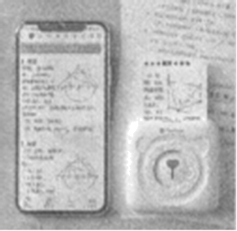

A.  B.  C.  D. 

【答案】B

2. 如图所示，“会说话的汤姆猫”是一款手机宠物类应用。游戏时，当你对着它讲话，它就会模仿你的腔调学舌，非常好玩。针对这一现象，下列说法正确的是（　　）



A. “汤姆猫”和人说出的话音色不同，所以能够区别出来

B. 手机发出声音时，是由于手机中猫的声带振动而产生的

C. 人发出的声音和手机发出的声音都是通过空气传到人耳中的，但传播速度各不相同

D. 当你写作业时，“汤姆猫”学弟弟的声音对你不属于噪声

【答案】A

3. 如图所示是习近平主席在祖国边疆阿尔山，冒着零下30多摄氏度的严寒，顶风踏雪慰问在边防线上巡逻执勤的官兵。下列判断正确的是（　　）

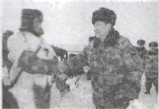

A. 在这里“泼水成冰”随处可见，“泼水成冰”是熔化现象

B. 战士们防寒面罩上的霜花是空气中的水蒸气升华形成的

C. 习主席和战士说话时嘴里呵出的白气是汽化现象

D. 雪是空气中的水蒸气凝华形成的

【答案】D

4. 2020年11月24日4时30分，长征五号遥五运载火箭成功运送探月工程嫦娥五号探测器至地月转移轨道，实施我国首次地外天体采样返回之旅。下列分析正确的是（　　）

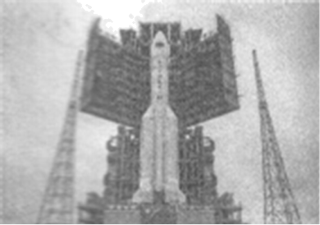

A. 发射过程中嫦娥五号探测器相对于地面是静止的

B. 发射过程中说嫦娥五号探测器是静止的是以长征五号遥五运载火箭为参照物

C. 分离过程中，嫦娥五号探测器相对于长征五号遥五运载火箭是静止的

D. 火箭燃料液态氢液态氧是通过直接降温的方式液化而储存的

【答案】B

5. 下列所示的四种现象中，可用光的直线传播原理解释的是

A. 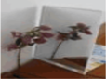镜中花 B. 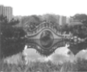水中桥

C. 林中影 D. 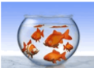缸中鱼

【答案】C

6. 自拍神器给旅行者自拍带来了极大的方便。如图所示，小明手持自拍杆正在进行自拍。下列关于“自拍神器”的说法正确的是（　　）

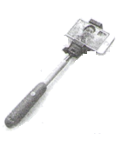

A. 利用自拍杆可以增大物距，使成像更大

B. 利用自拍杆可以增大物距，使所成的像变为虚像

C. 为了使身后的人能全部被摄入镜头，应将自拍杆拉长

D. 利用自拍神器可以使成的像变成倒立放大的

【答案】C

7. 随着科技发展，平板电脑进入课堂，给教师学生带来了很大的便利，也提高了教学和学习效率，但长时间盯着屏幕容易导致视力下降。下列关于近视眼及其矫正的原理图正确的是（　　）

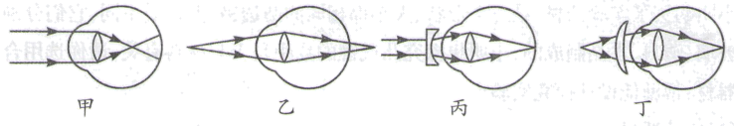

A. 甲、乙 B. 甲、丙 C. 乙、丙 D. 乙、丁

【答案】B

8. 食堂为了确保师生健康，厨师把师生用过的餐具进行高温蒸煮消毒．从把餐具放进冷水直至加热到水沸腾的过程中，关于餐具的下列相关物理量肯定没变的是（ ）

A. 质量 B. 体积

C. 温度 D. 密度

【答案】A

9. 同方向运动的两辆小车，它们的图像如图所示，由图可知（　　）

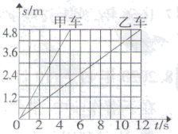

A. 甲车比乙车的运动速度慢 B. 乙车的速度为

C. 经过，乙在甲前 D. 以甲车为参照物，乙车是静止的

【答案】B

10. 如图1所示，桌面上放有三个相同的玻璃杯，分别装有质量相同的三种液体甲、乙、丙，它们的质量与体积的关系如图2所示，三个杯子从左至右依次装的液体种类是（ ）

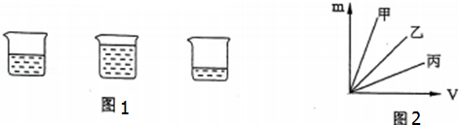

A. 乙，丙，甲 B. 甲，丙，乙 C. 甲，乙，丙 D. 丙，乙，甲

【答案】A

**第Ⅱ卷 非选择题（共70分）**

**二、实验探究（本大题共6个小题，11题8分；12题6分；13题6分；14题6分；15题6分；16题6分；共38分）**

11. 在“测量小车的平均速度”实验中，如图显示的是小车在甲、乙、丙三个位置及其对应时间的情形，显示时间的格式是“时：分：秒”。

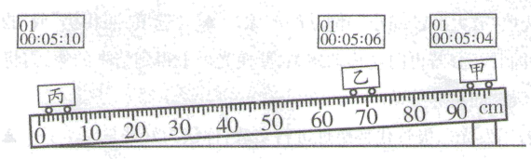

(1)要完成该实验，需要的测量工具有__________和__________；

(2)实验中斜面的作用是___________；

(3)小车从甲到乙运动的距离为_______m，从甲到丙运动的平均速度为________；实验中小车通过甲乙段路程的平均速度__________（选填“大于”、“小于”或“等于”）通过乙丙段路程的平均速度；

(4)如果小车还没有到乙位置就停止计时，则会使所测甲乙段的平均速度________（选填“偏大”、“偏小”或“不变”），原因是__________。

【答案】 (1). 刻度尺 (2). 停表 (3). 使小车做变速运动 (4).  (5).  (6). 小于 (7). 偏大 (8). 由可知，路程一定，所测时间减小，使速度偏大

12. 如图所示，探究光的反射规律时，在平面镜的上方垂直放置一块光屏，光屏由可以绕*ON*折转的*A．B*两块板组成，让一束光贴着光屏左侧的*A*板沿*EO*方向射到*O*点，在右侧*B*板上能看到反射光线*OF*：

|  |  |  |
| --- | --- | --- |
| 实验次数 | 入射角 | 反射角 |
| 1 |  |  |
| 2 |  |  |
| 3 |  |  |

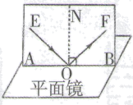

(1)实验前从光屏前不同的方向都能看到光的传播路径，这是因为光在光屏上发生了________。

(2)为了探究反射角与入射角的大小关系，应进行的操作是：多次改变______的方向，观察并记录______的大小；得到的数据如上图表所示，根据数据得出的结论是_________。

(3)若将*B*板向后折转一定角度，则在*B*板上________（选填“能”或“不能”）看到反射光线*OF*，此时反射光线和入射光线________（选填“在”或“不在”）同一平面内。

【答案】 (1). 漫反射 (2). 入射光线 (3). 反射角和入射角 (4). 反射角等于入射角 (5). 不能 (6). 在

13. 在某次探究凸透镜成像规律的实验中，所使用的凸透镜焦距是。

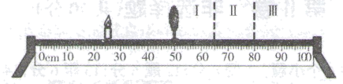

(1)实验前要调整烛焰的焰心、透镜的光心、光屏的中心在同一高度，目的是______；

(2)如图所示，当把凸透镜固定在刻度线位置，蜡烛固定在刻度线位置时，光屏应在______（选填“Ⅰ”、“Ⅱ”或“Ⅲ”）区域内左右移动，才能在光屏上得到清晰的______（选填“放大”或“缩小”）倒立的实像，______（选填“照相机”或“投影仪”）是根据这一原理制成的；若再向左移动蜡烛，要使光屏上得到清晰的像，需将光屏______（选填“向左”或“向右”）移动；

(3)实验中若用发光二极管代替蜡烛进行实验，你认为好处______。

【答案】 (1). 使像成在光屏中央 (2). Ⅲ (3). 放大 (4). 投影仪 (5). 向左 (6). （所成的像不会晃动；比烛焰的亮度更亮更环保；更容易看出倒立的实像不仅是上下相反而且是左右相反；）

14. 在探究“水的沸腾”实验中：

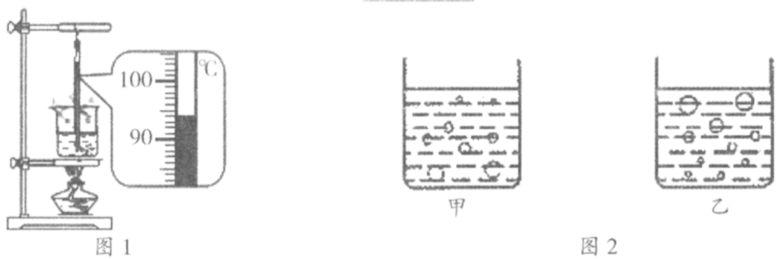

(1)除了图1中所示的器材，还需要一个重要的测量仪器是________；

(2)若操作正确无误，根据图1可知，此时烧杯中水的实际温度是_______℃；

(3)下表是本实验过程中不同时刻的温度记录，小明由于粗心大意记错了一个实验数据，你认为错误的数据是__________℃，你这样判断的依据是__________；

|  |  |  |  |  |  |  |  |  |  |
| --- | --- | --- | --- | --- | --- | --- | --- | --- | --- |
| 时间/min | … | 8 | 9 | 10 | 11 | 12 | 13 | 14 | … |
| 温度/℃ | … | 96 | 97 | 98 | 98 | 95 | 98 | 98 | … |

(4)改正数据后，小明根据实验数据判定该地水的沸点为__________℃，如图2甲、乙两图中能正确反映水沸腾时现象的是图__________。

【答案】 (1). 秒表 (2). 94 (3). 95 (4). 水沸腾时吸热温度保持不变 (5). 98 (6). 乙

15. 小强同学为了测量某种液体的密度，进行了以下实验：

(1)首先将天平放在________桌面上，游码移到标尺左端零刻线，调节天平横梁平衡，发现指针偏向分度盘中央的右侧，此时应向________（选填“左”或“右”）移动平衡螺母；

(2)调节天平平衡后，小强又进行了以下三项操作：

A．用天平测量烧杯和剩余液体的总质量；

B．将待测液体倒入烧杯中，用天平测出烧杯和液体的总质量；

C．将烧杯中液体的一部分倒入量筒，测出这部分液体的体积；

如图所示，以上操作的正确顺序是________（填字母代号）。

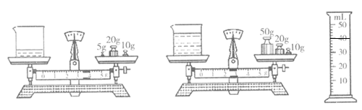

(3)由上图可得：量筒内液体的质量为________g，该液体的密度为________；

(4)根据你的生活经验判断，该种液体可能是下面四种液体中的________（填字母代号）

A．水 B．水银 C．香油 D．盐水

【答案】 (1). 水平 (2). 左 (3). BCA (4). 44 (5).  (6). D

16. 小明购买了实验器材，是三个形状、大小都相同的凸透镜，但材质不同，它们分别是由玻璃、塑料、水晶制成的，小明想探究凸透镜的焦距是否与材料有关，请你选用合适的器材，帮助他设计探究实验。

(1)实验器材：______________________

(2)实验步骤：_________________________。

(3)实验结论：_________________________。

【答案】 (1). 太阳光（或其他平行光源）、刻度尺、白纸 (2). 见详解 (3). 见详解

**三、综合应用（本大题共7个小题，17题1分；18题3分；19题2分；20、21题各4分；22题8分；23题10分；共32分）**

17. 1666年，英国物理学家______用玻璃三棱镜分解了太阳光，这才揭开了光的颜色之谜。

【答案】牛顿

18. 2020年11月10日8时12分，中国“奋斗者”号载人潜水器在马里亚纳海沟成功坐底。在下潜作业中，借助声呐设备，仅半小时取回了此前布放在万米海底的3个水下取样器，这是利用了声能传递_______；在岸上的工作人员看到的水中的潜水器比实际的位置_______（选填“高”或“低”），这是光的_______现象。

【答案】 (1). 信息 (2). 高 (3). 折射

19. 我国古代启蒙读本之一的《千字文》中提到“云腾致雨，露结为霜”，意思是云气上升遇冷就形成了雨，夜里露水遇冷就凝结成霜。你认为“露结为霜”的说法正确吗？为什么？

【答案】不正确，霜是由空气中的水蒸气凝华而形成的小冰晶。

20. 阅读短文，回答问题

**会飞的铝**

铝为什么被誉为“会飞的金属”？在金属的家庭中，由于铝的密度小，使它得天独厚地能随飞机一起腾云驾雾，邀游高空，因此被誉为“会飞的金属”。纯铝很软，人们在纯铝中加入百分之四的铜与少量的镁、锰、硅、铁等，制出了硬铝。由于硬铝既保持了密度小的特性，又克服了纯铝软的弱点，因此硬铝很快就成了最重要的一种合金。

一架普通的飞机，差不多要用50万个硬铝做的铆钉，另外，飞机的外壳、机翼、机尾、螺旋桨、引擎的许多部件也是用硬铝做的。本来，铝已经够轻的了，可是1958年以来又研制出了更轻的铝一—泡沫铝，在泡沫铝的“肚子里”全是氢气泡，放在水里，它会像木头一样浮起来，的泡沫铝，只有，而的水有，另外泡沫铝能保温、隔音，不易锈蚀。目前用泡沫铝来做飞机与火箭是最理想的材料。

(1)在金属的家庭中，铝的密度小，体积相同时，它的______较小，常用作制造飞机的材料，被誉为“会飞的金属”；

(2)纯铝中加入百分之四的铜与少量的镁、锰、硅、铁等制成了硬铝，硬铝既保持了纯铝密度小的特性，又克服了纯铝______的特点；

(3)泡沫铝的密度为______；

(4)泡沫铝的优点是______。

【答案】 (1). 质量 (2). 软 (3).  (4). 密度小（必填）、保温、隔音、不易锈蚀

21. 夏天吃冰棒感到凉快，扇扇子也感到凉快，请你用相关的物理知识说明这两种凉快的道理。

【答案】见解析

22. 如图所示，小梦到鞋店去买鞋，她站在镜子*MN*前看自己穿着新鞋的效果。画出小梦眼睛*B*点看到新鞋*A*点在平面镜中所成像的光路图。

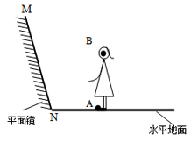

【答案】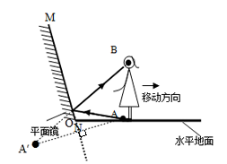

23. 透镜左侧有一点光源S发出两条光线，经透镜折射后在右侧的出射光线如图所示，请在图中通过光路作图标出点光源S的位置

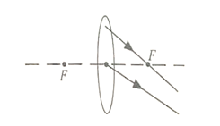

【答案】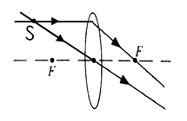

24. 2015年11月2日，我国自主研制的C919大型客机首架机正式下线仪式在上海举行，全机长度，翼展近，高约，设计158个座位。

(1)根据设计，大飞机C919航程超过，胜任国内所有城市之间往返飞行。若上海直飞太原的距离为，所需时间为，则飞机飞行的平均速度为多少？

(2)为了减轻飞机质量，飞机设计师在设计时将一体积为的钢制零件改为泡沫铝，已知钢的密度为，泡沫铝的密度为，求更换材质后零件减少的质量为多少？

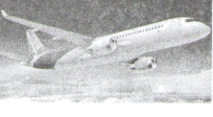

【答案】(1) ；(2) 。